*学生毕设系统维普查重报告步骤

Step1 当学生中期检查和论文初稿流程任意一项状态是审核通过，即可点击提交论文定稿环节
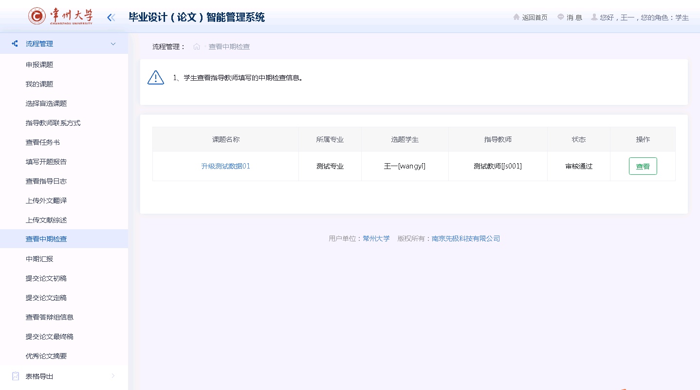
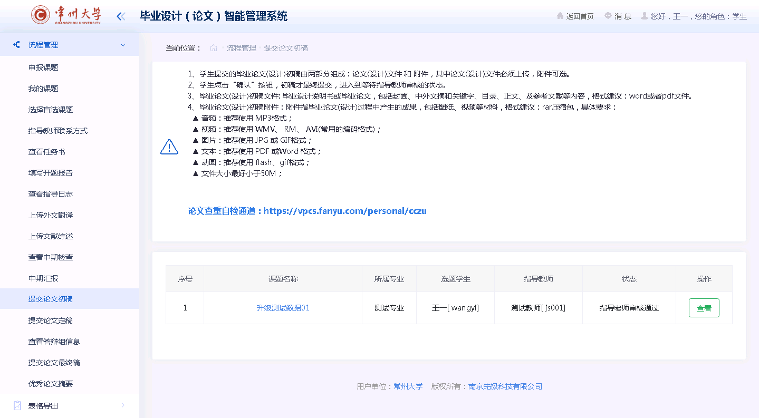

Step2 学生点击提交论文定稿界面的“提交”按钮
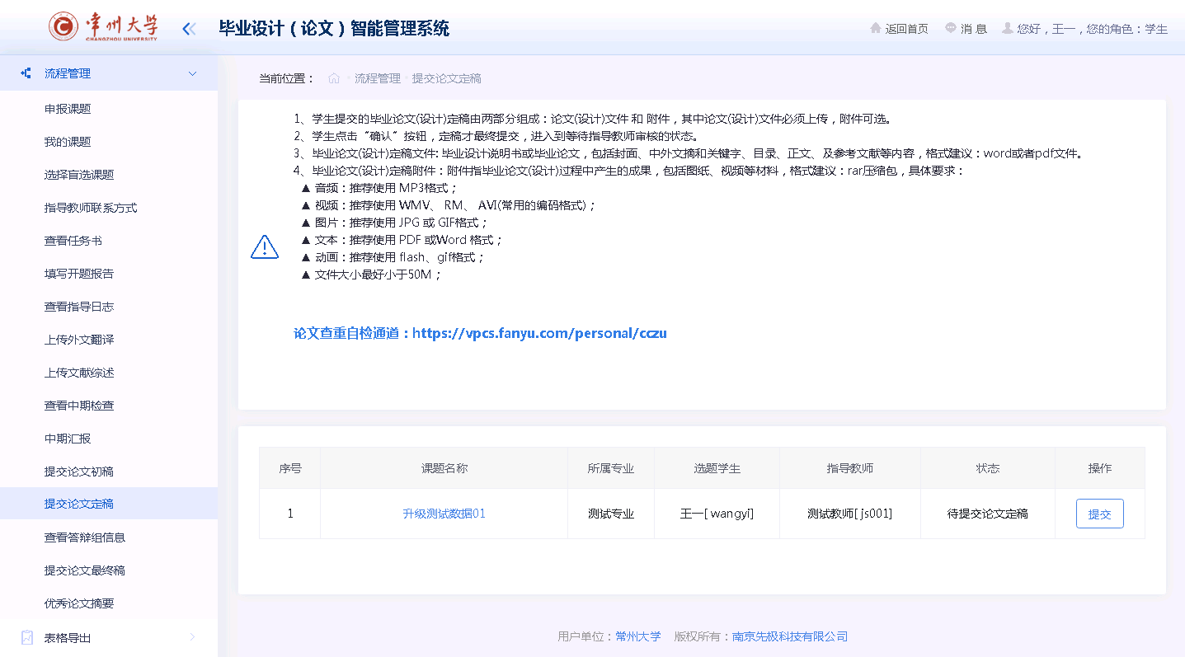
Step3 点击“提交”后进入下图界面
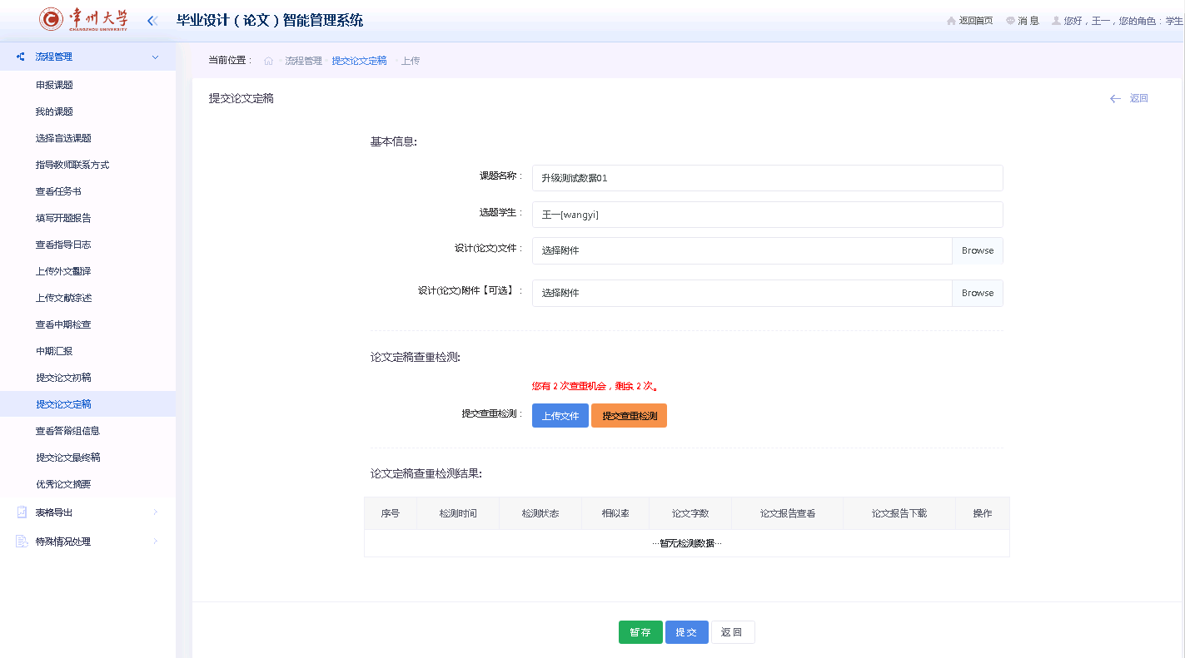

Step4 注意，先点击“涉及（论文）文件”旁边的“Browse”按钮上传附件，否则无法进行查重
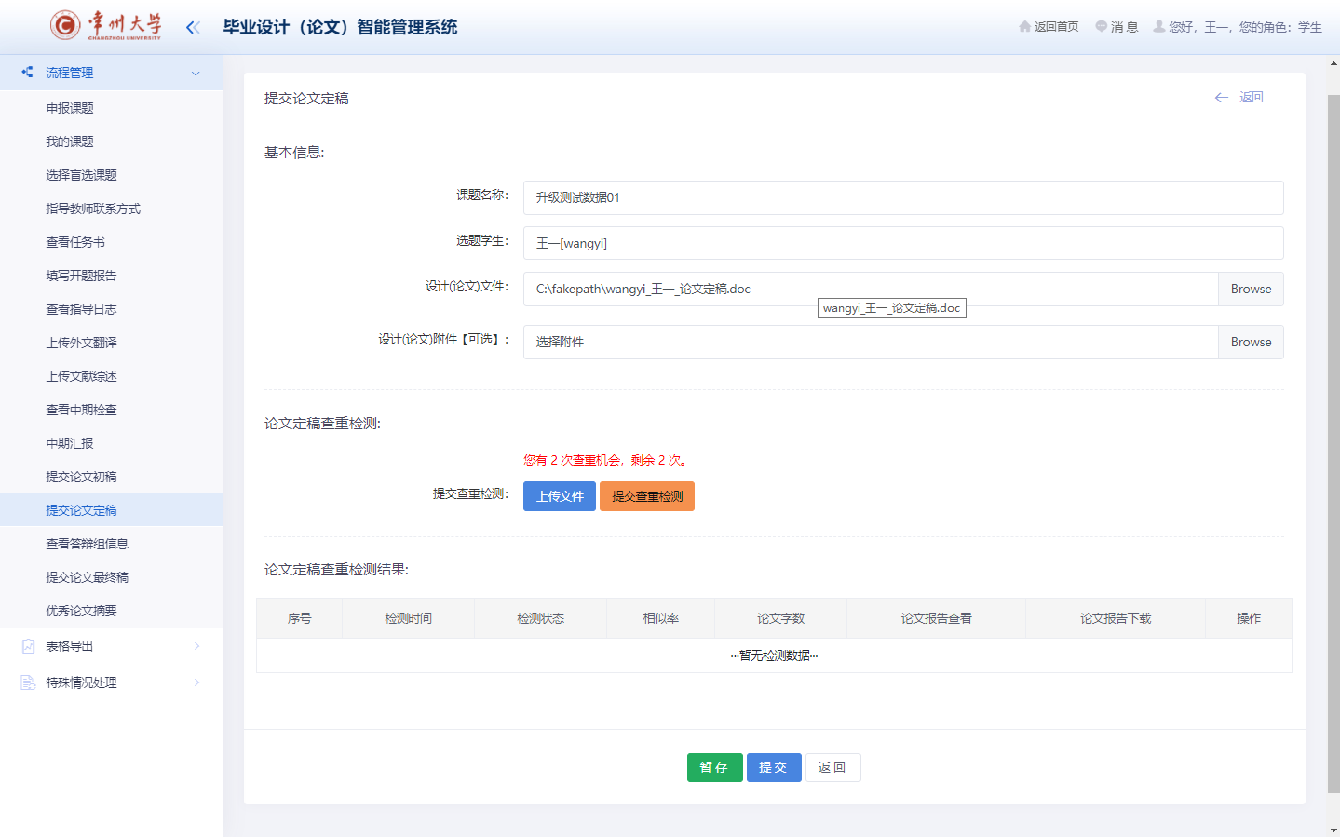
Step5 点击上传文件，显示上传成功
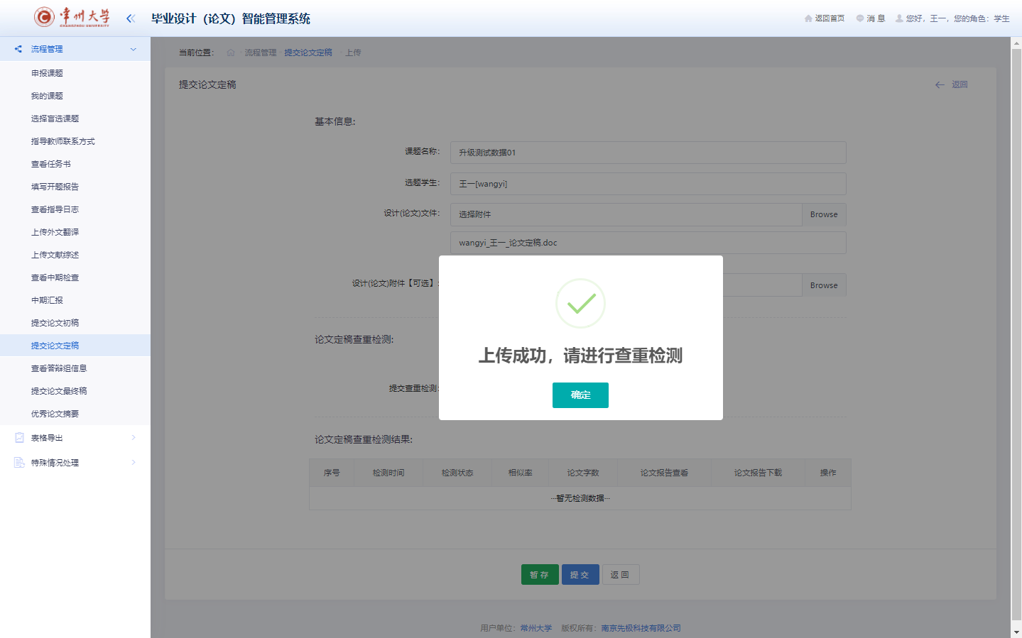

补充：上传成功后，附件会出现删除小按钮，如果想重新上传，点击删除，再次选择文件上传即可。
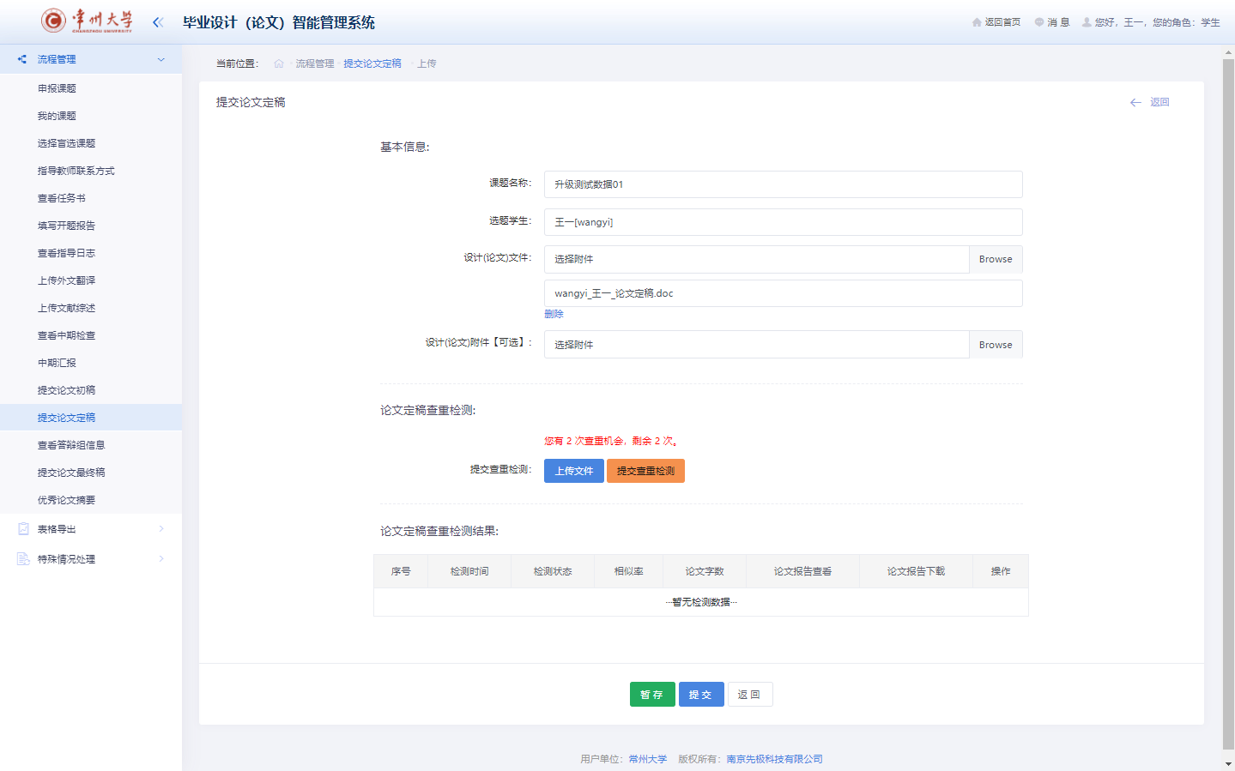

Step6 点击提交查重：点击后会出现“查重检测中，请勿重复提交···”字样
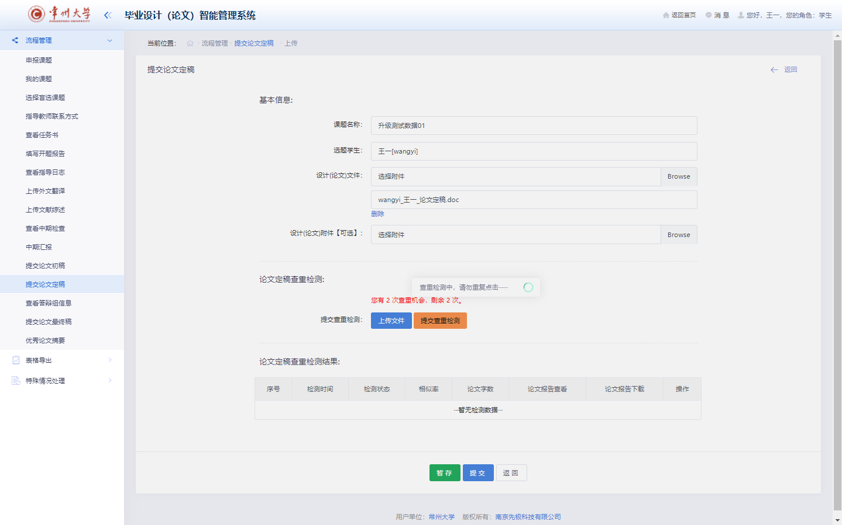

成功上传后：
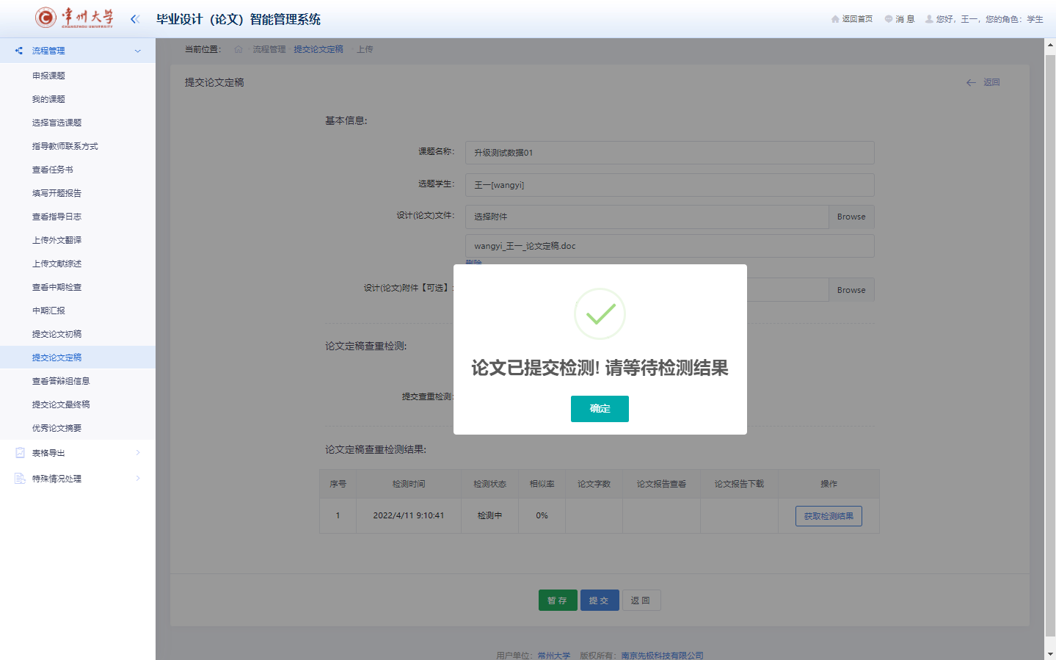
点击上图的“确定”后：
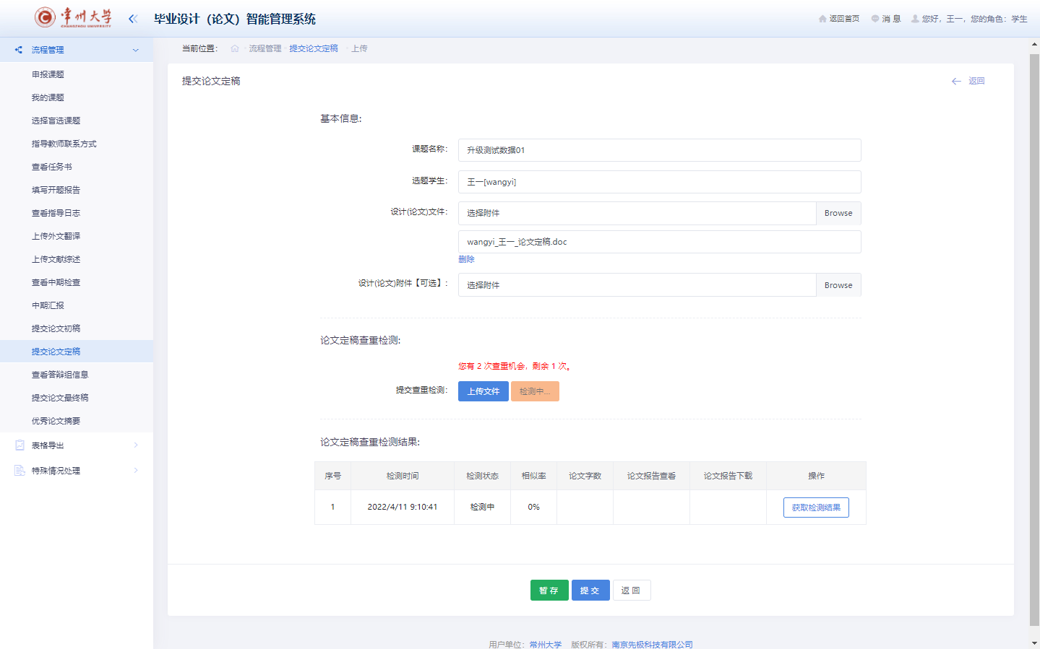

Step7 点击“获取检测结果”
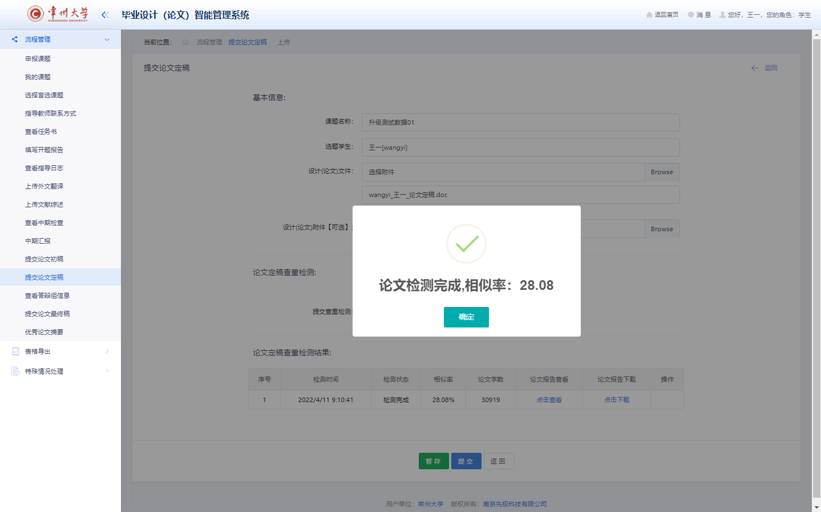
点击上图确定后的页面：
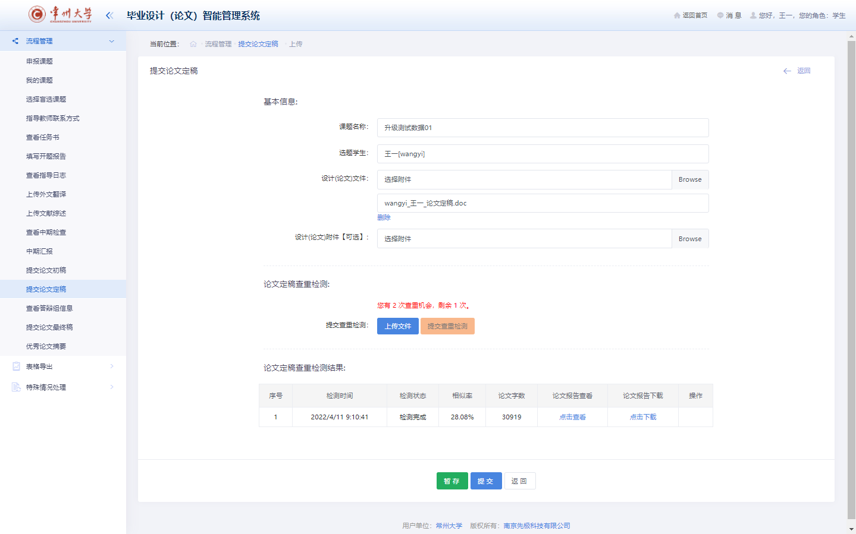

Step8 进入二次查重步骤：因还有一次查重机会，可以点击设计“论文”文件底下的“删除”，删除论文定稿，重新上传文件，进行查重：
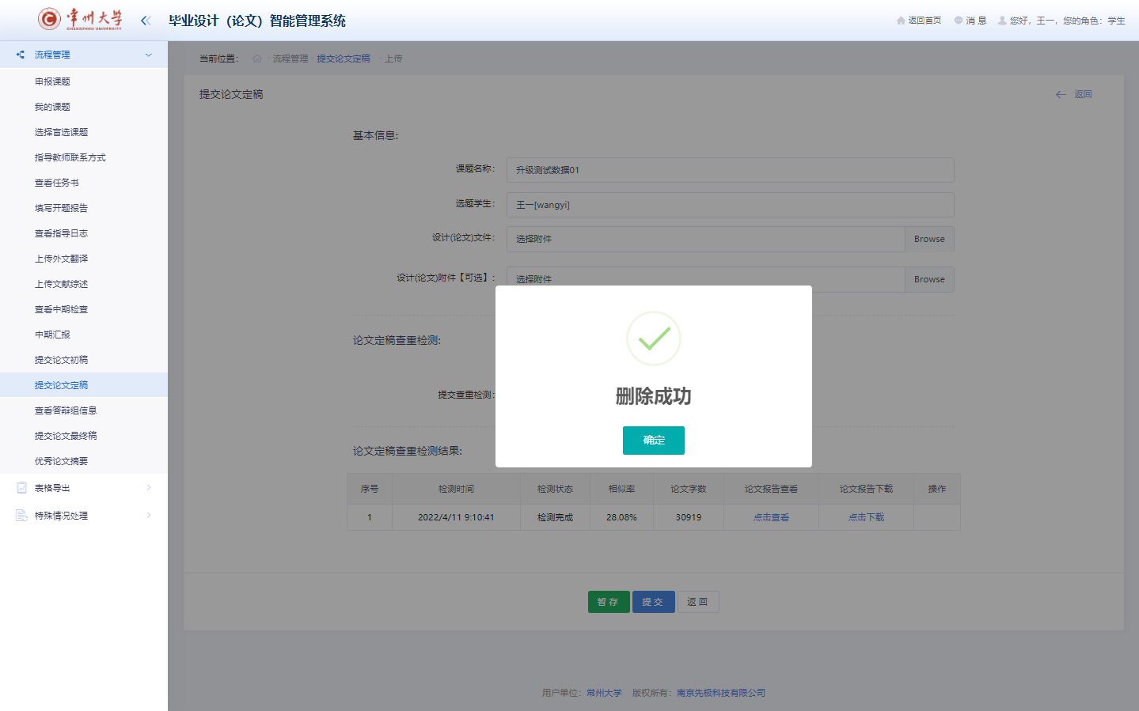
删除论文定稿附件后的页面：
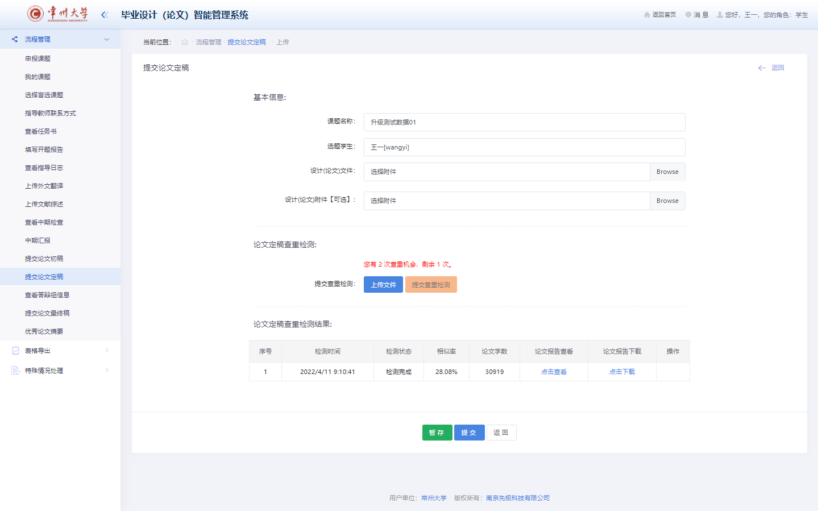

Step9 再次上传新的论文附件，选择好附件后页面：
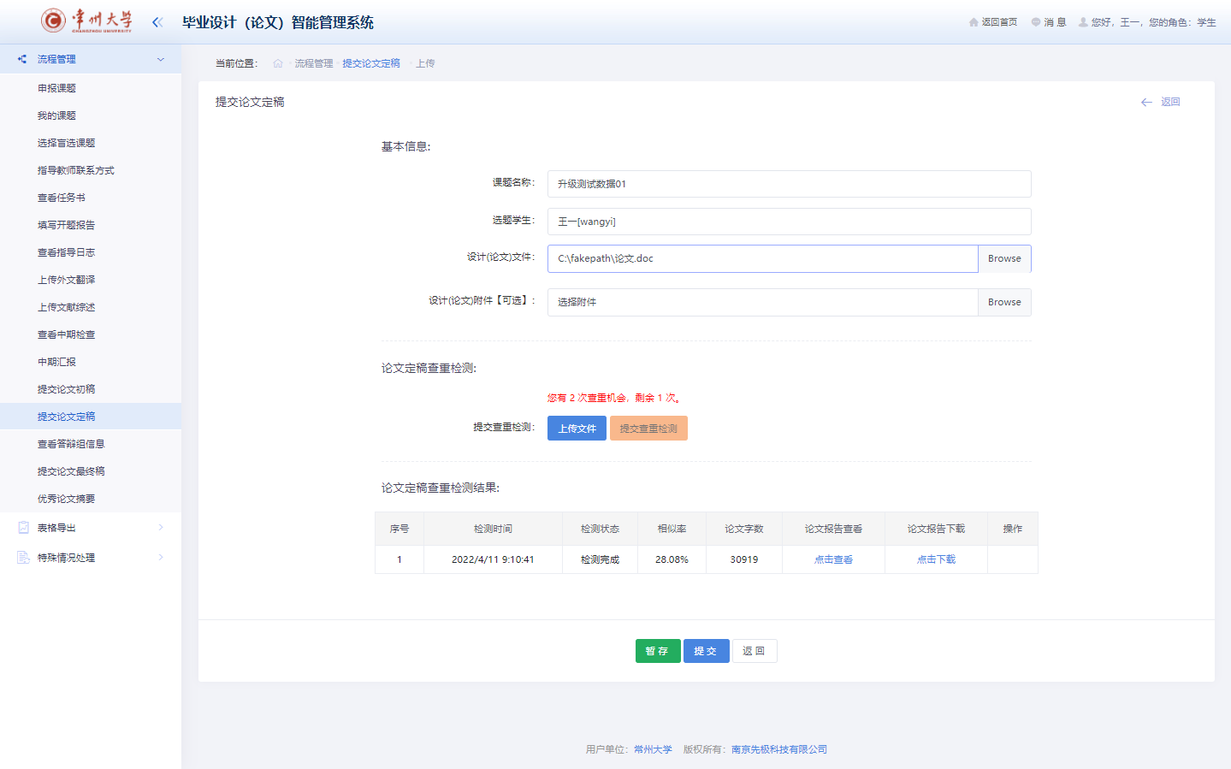
Step10 再次点击上传文件：
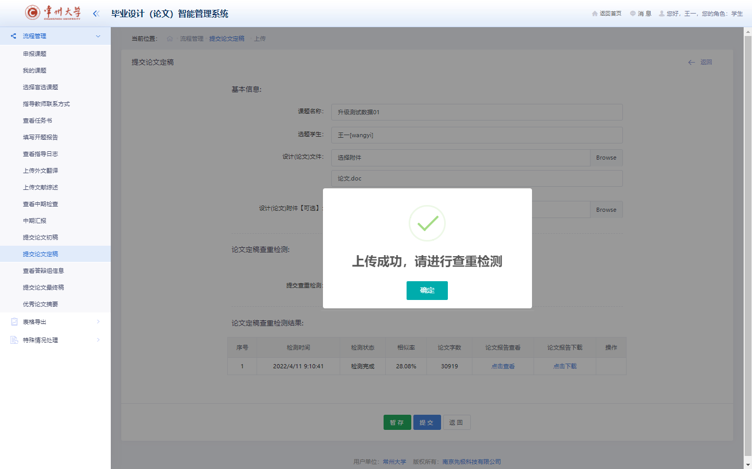

上传成功后的页面：
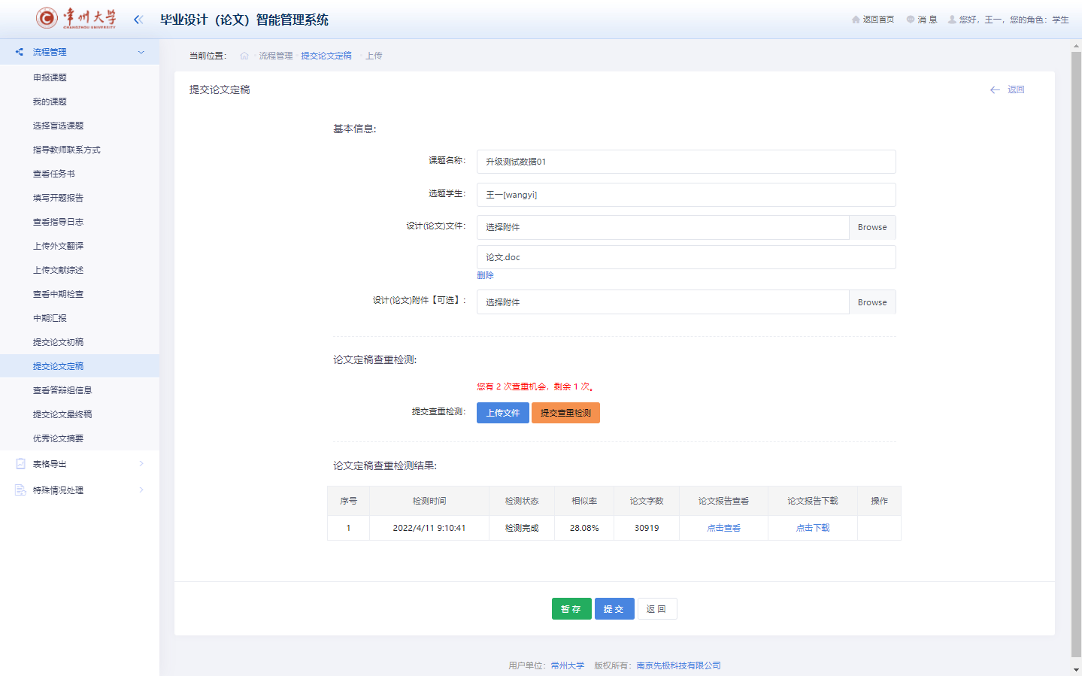
Step11 再次点击提交查重检测。网速如果快的话，不会出现：查重检测中，请勿重复点击····，会直接出现“请等待检测结果”字样
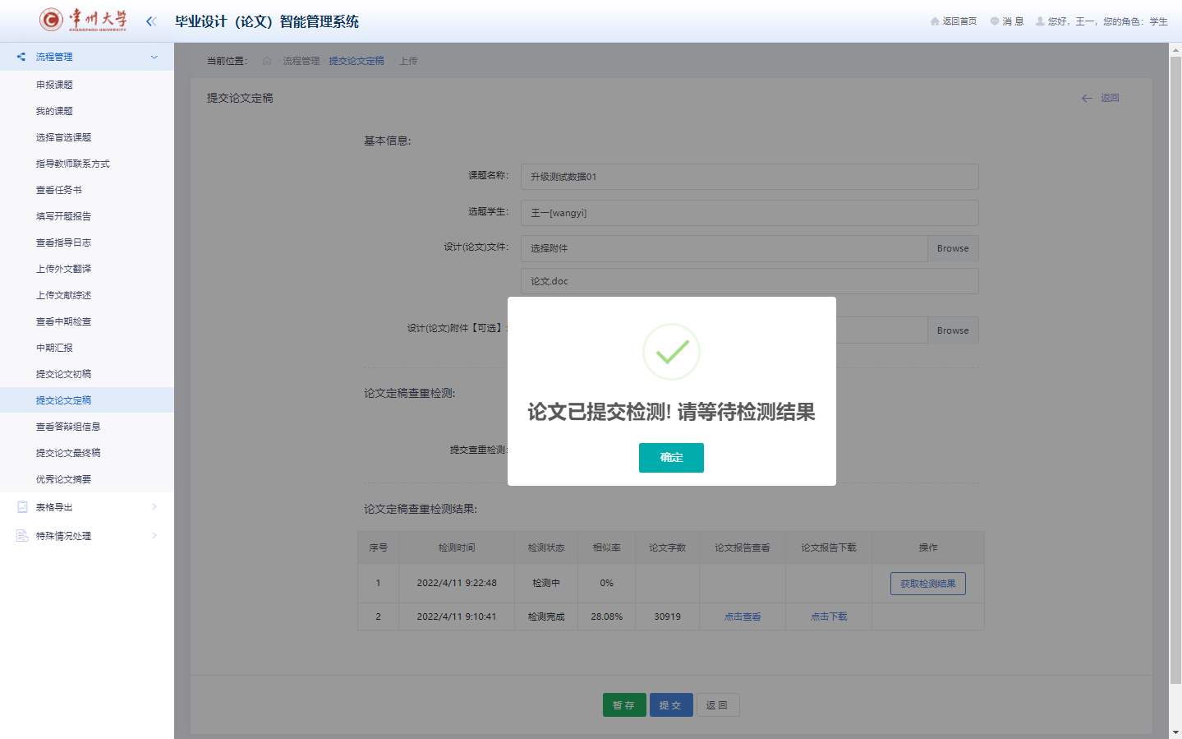

Step12 点击获取检测结果后的页面：
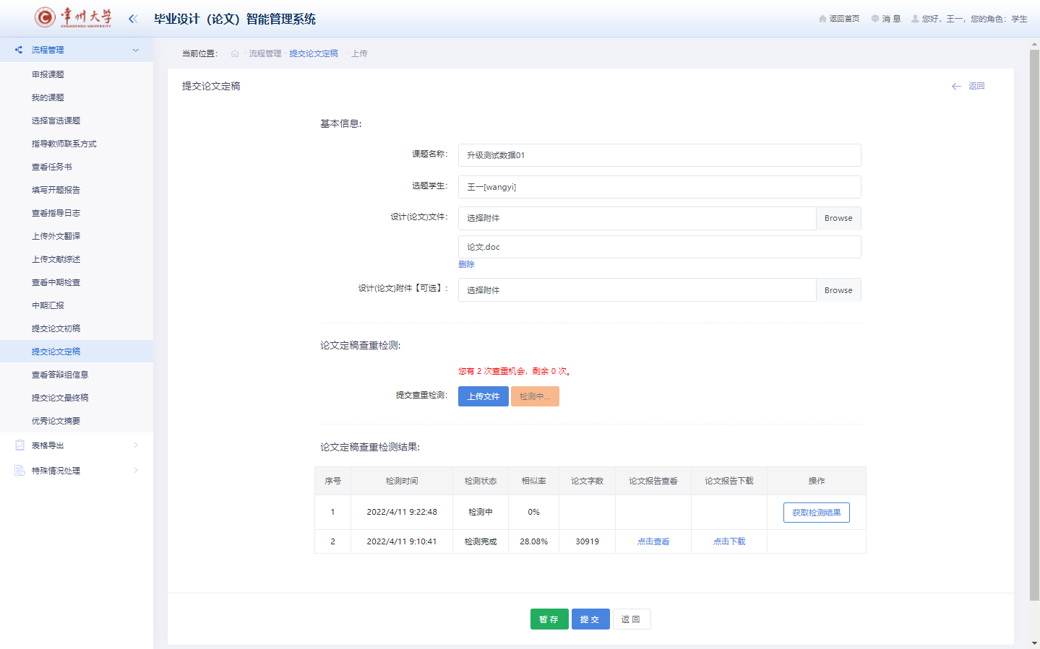
点击“获取检测结果”：如果出现：论文检测中！目前论文检测量大，请耐心等待检测结果，请过一段时间再次点击“获取检测结果”；
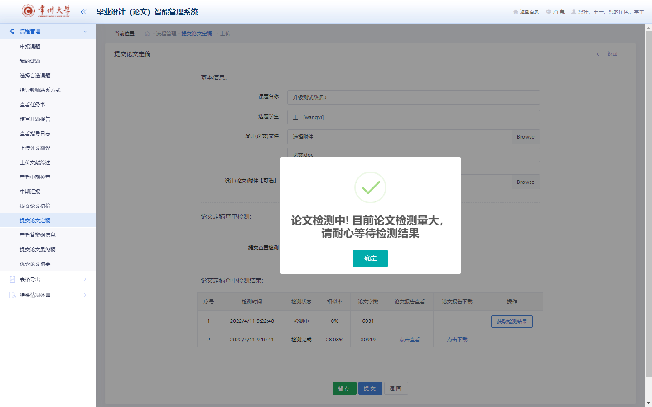

再次点击“获取检测结果”：
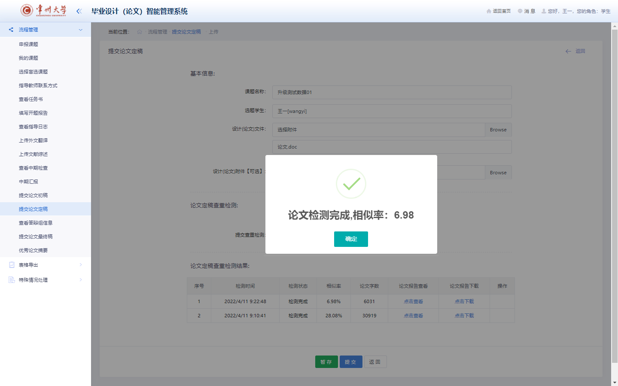
Step13 两次检测机会使用完的页面：
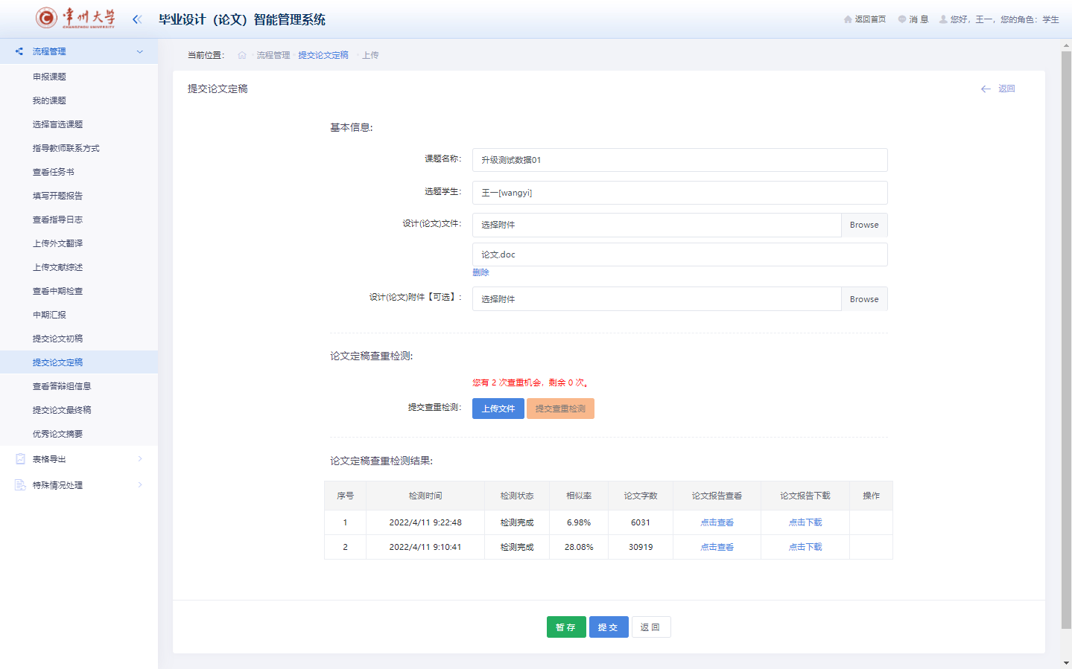
Step14 点击提交即可提交自己的论文定稿：（前提是必须获取到当前检测论文的重复率）

Step15 若两次机会用完查重率还是大于学校规定的值：可以点击提交论文定稿页面的论文查重自检通道，进入到维普官方网站进行查重：
Step16 进入维普官网查询通过后，将维普查重后最新的论文定稿和查重报告文档上传，论文文件在‘设计（论文）文件’处上传，查重报告在‘设计（论文）附件【可选】’处上传；然后点击上传文件；
如指导老师没有要求查重文件必须存在且需要提交，可以只上传定稿文件
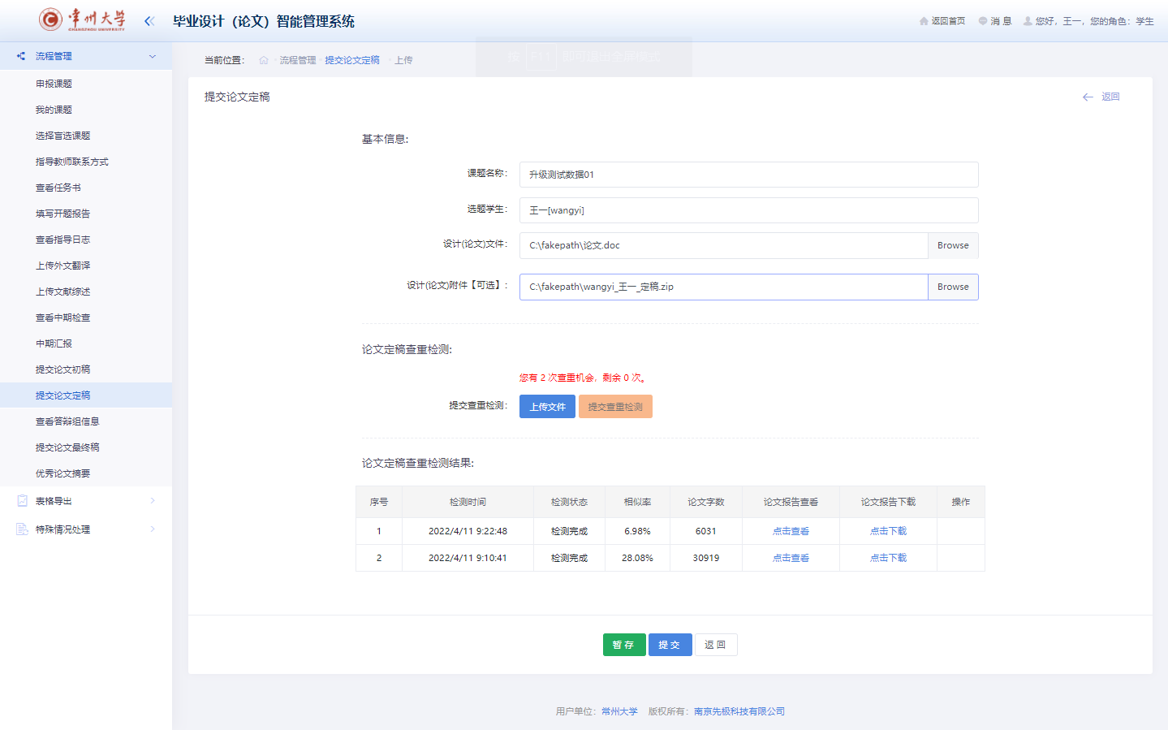

成功上传提示：
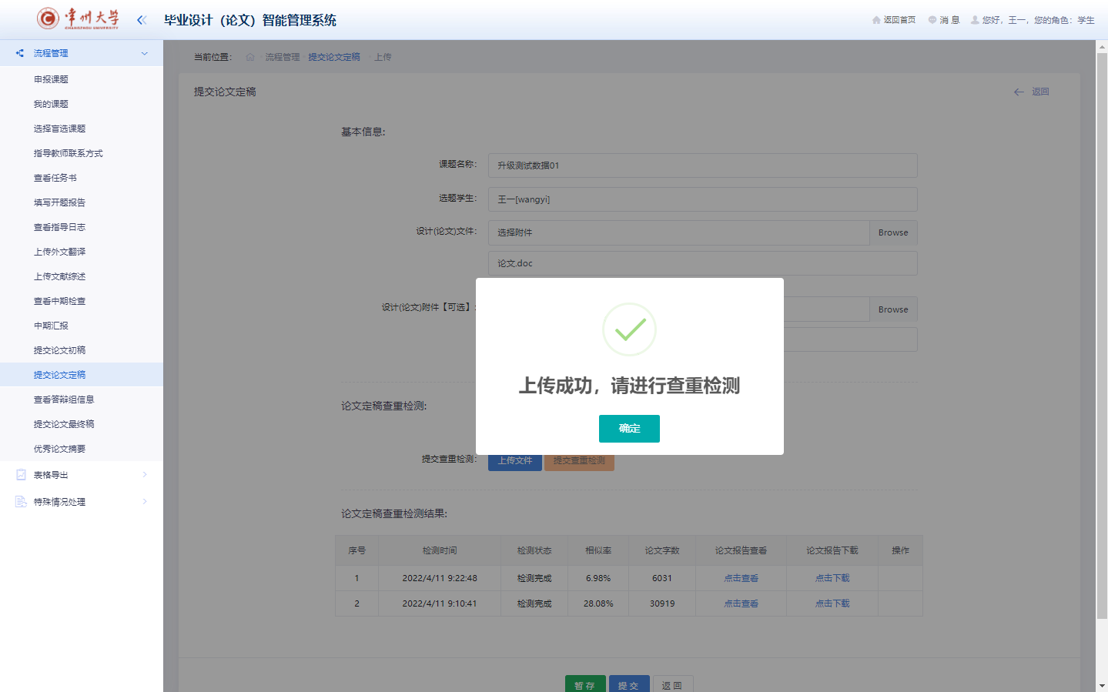

Step17 由于查重2次已经使用完毕，此时直接点击提交即可；
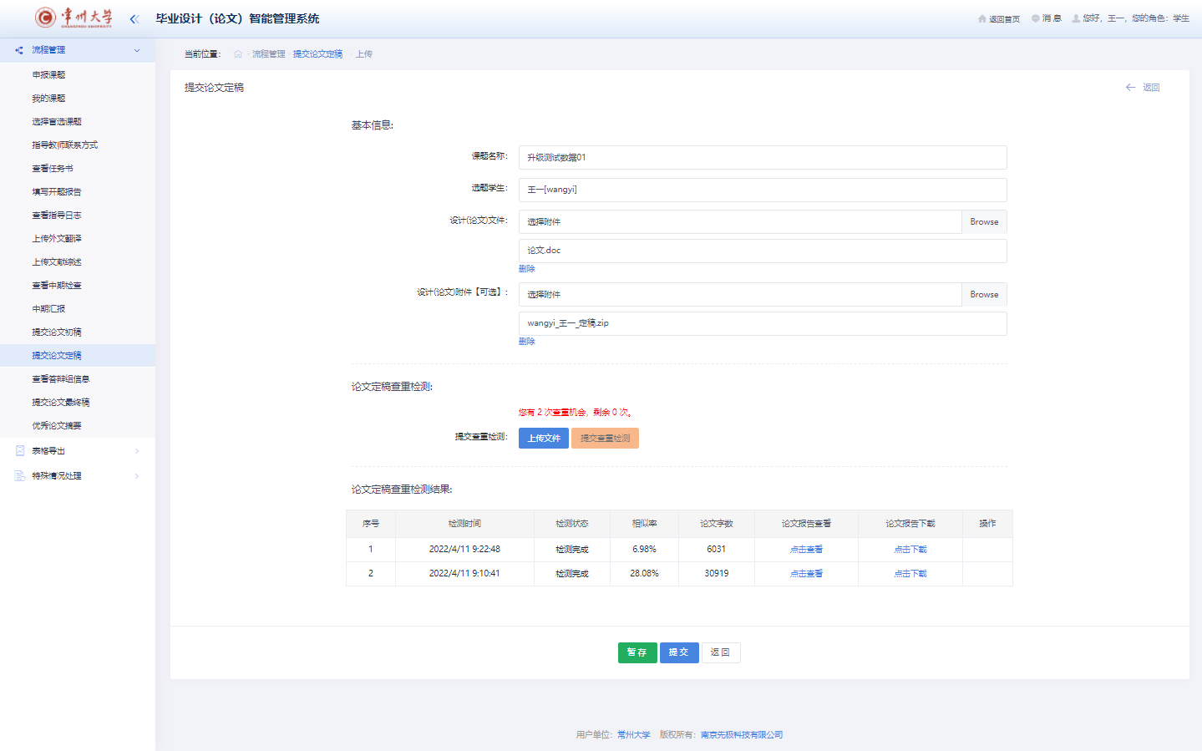
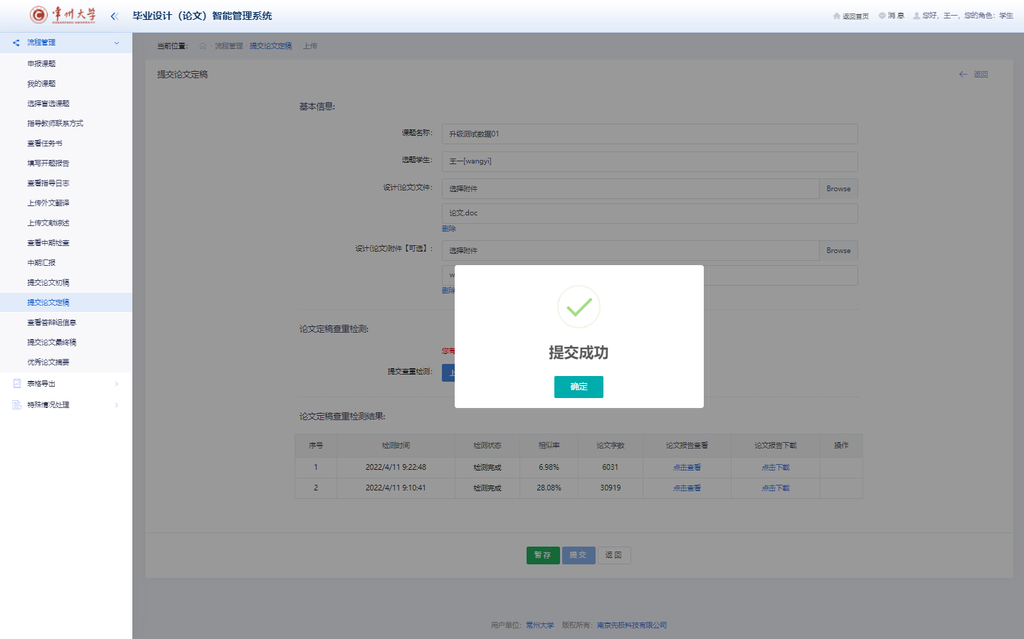
Step18 提交成功后，流程会进入教师审核阶段：
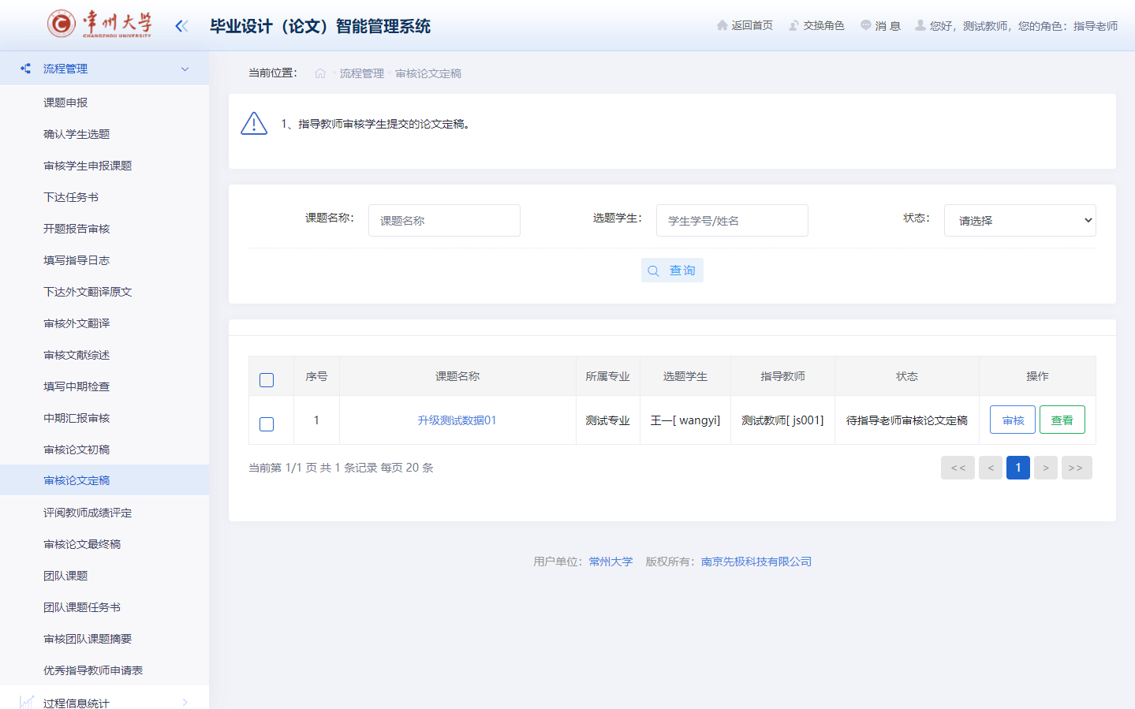

Step19 若论文被指导老师退回：
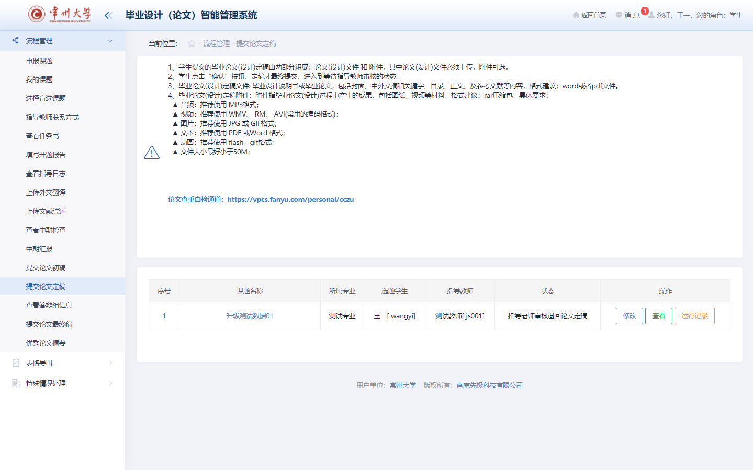
学生需要点击修改，删除论文定稿文件和附件，重新上传最终修改后的论文定稿文件和查重文件；如指导老师没有要求查重文件必须存在且需要提交，可以只上传定稿文件
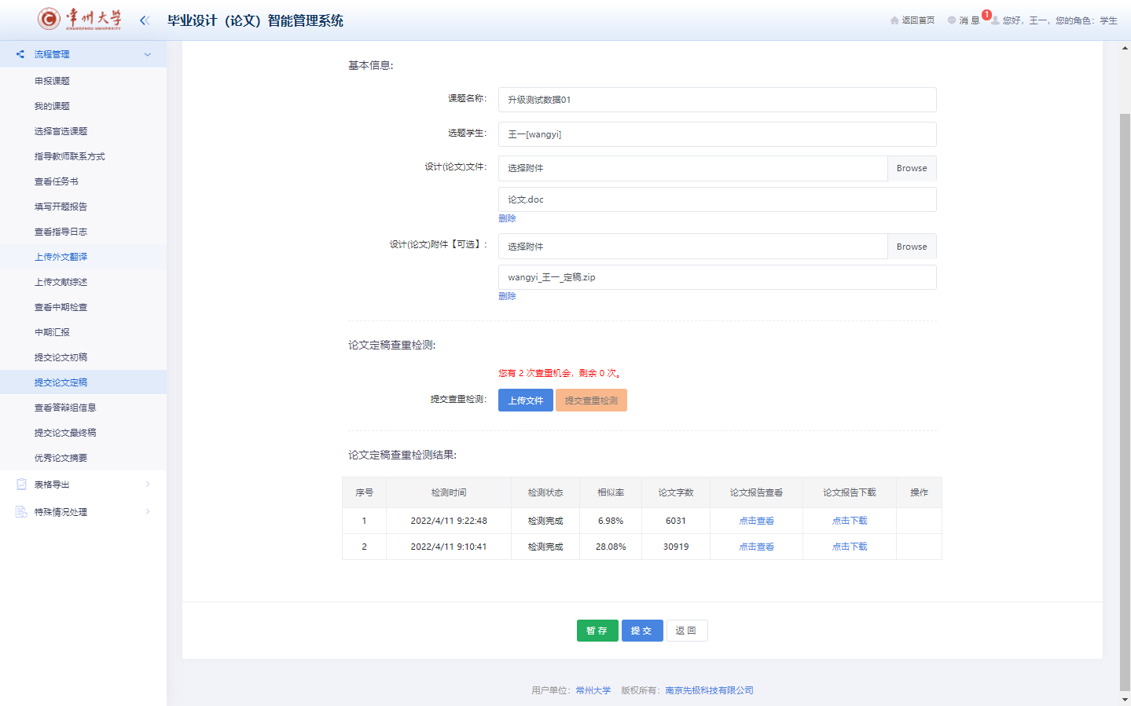

Step20 再次点击上传文件，点击提交即可；
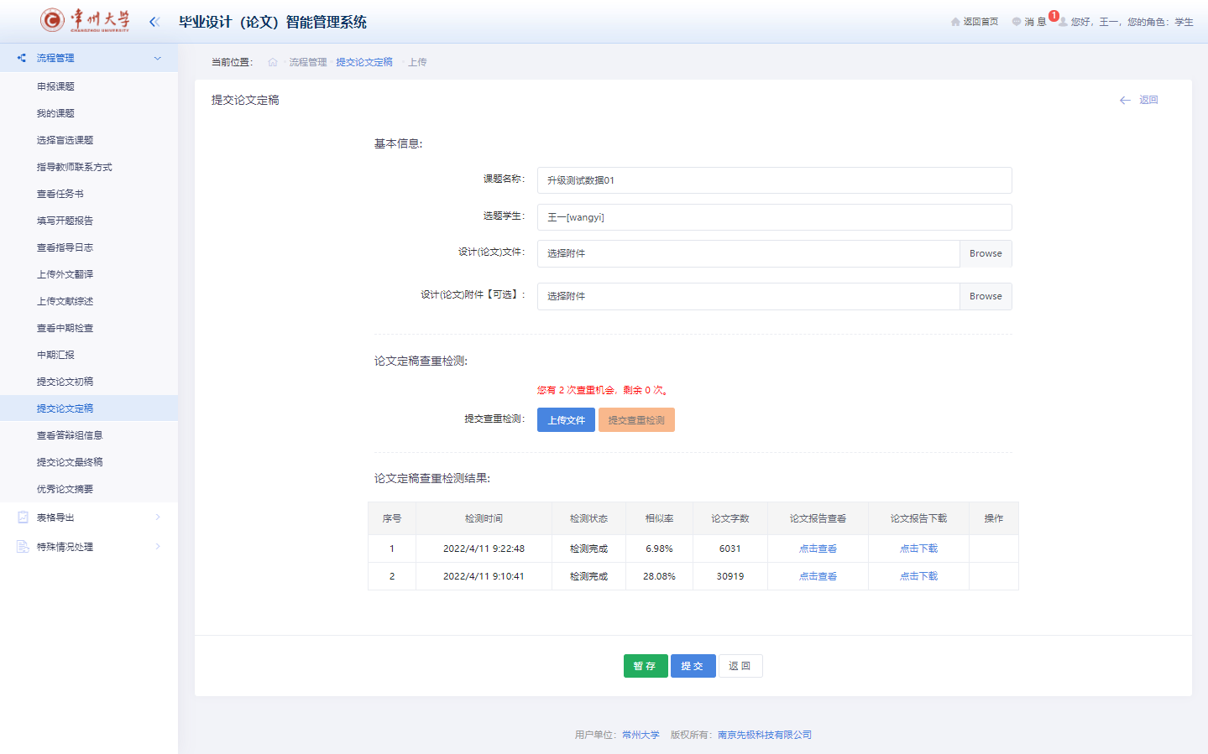

*教师审核定稿以及查重报告步骤
Step1 指导教师审核时，可以检查论文是否通过，如果不通过可选择退回，如果通过则进入打分页面；
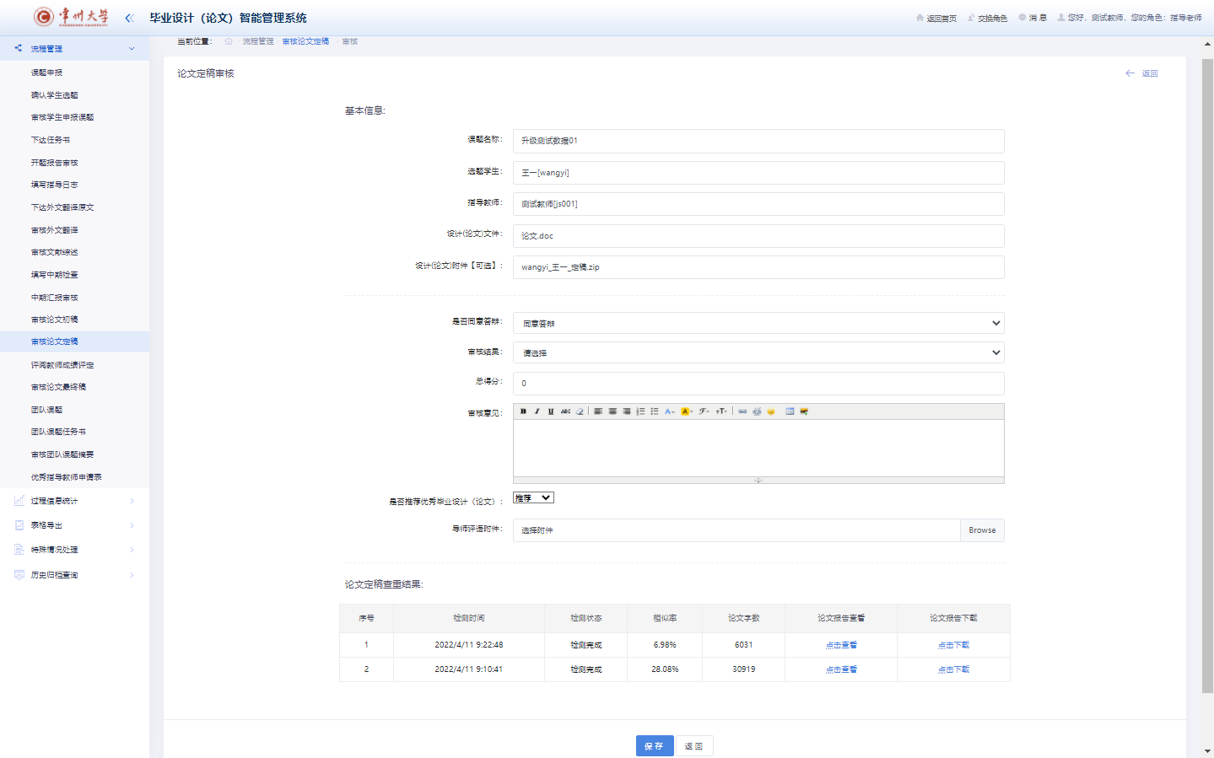
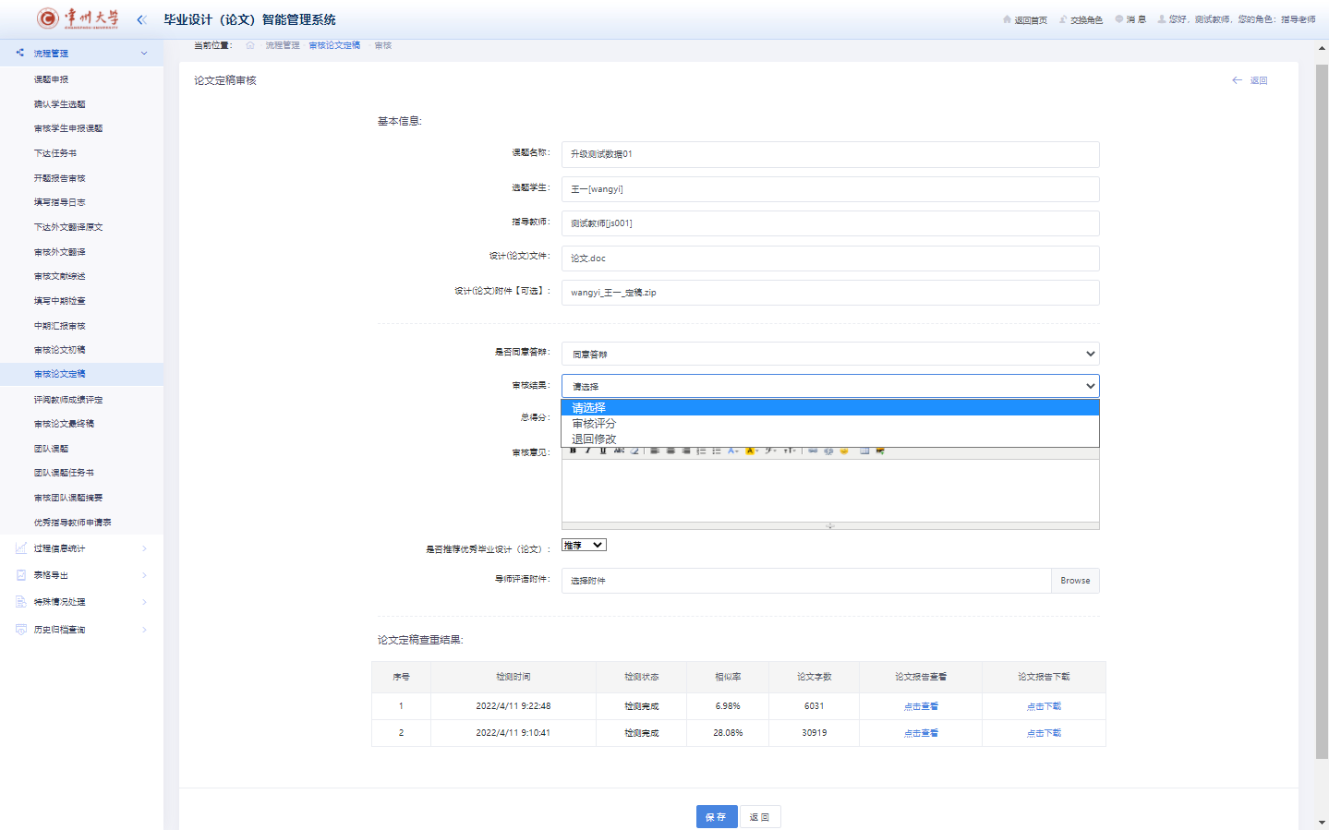

Step2 指导教师进行评分：
